Ministério autoriza uso de 15 espécies aquáticas por um ano
- Imprimir
- E-mail
Portal EBC
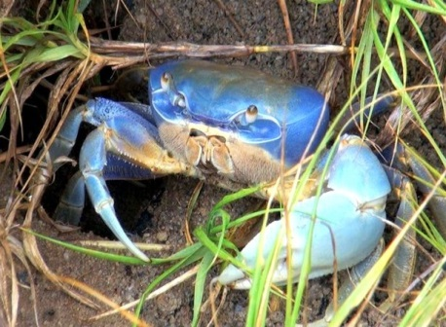
Guaiamum: manejo sustentável
Portaria publicada nesta segunda-feira dá mais um ano para que sejam estabelecidas, de forma estruturada, as medidas de ordenamento pesqueiro.

RENATA MELIGA
Portaria 161/2017 do Ministério do Meio Ambiente (MMA), publicada nesta segunda-feira (24/04) no Diário Oficial da União (DOU), estabelece nova data para proibição da pesca, captura, transporte, armazenamento e comercialização de 15 espécies de peixes e invertebrados aquáticos. De acordo com o documento, as restrições, que estão previstas na Portaria 445/2014, conhecida também como Lista Vermelha dos Peixes e Invertebrados Ameaçados de Extinção Brasileiros, entrarão em vigor no dia 30 de abril de 2018.
O diretor do Departamento de Conservação e Manejo de Espécies do MMA, Ugo Vercillo, esclarece que a Portaria 445 está vigente e que ela é extremamente importante para a preservação das espécies. “Considerando que algumas espécies, que estão na portaria 445, foram identificadas como sendo passíveis de uso, e que a orientação para sua a conservação remete ao uso sustentável, o ministério resolveu, então, publicar essa nova portaria que dá mais um ano para que sejam estabelecidas, de forma estruturada, as medidas para o manejo sustentável”, explicou Vercillo.
PORTARIA 445/2014
A Portaria 445/2014 protege 475 espécies, classificadas nas categorias ‘extintas na natureza’, ‘criticamente em perigo’, ‘em perigo’ e ‘vulnerável’. Análise junto a especialistas apontou indícios de que a pesca sustentável de 14 espécies poderia ser compatibilizada com a recuperação das populações. Com isso, em setembro do ano passado, o MMA publicou outra portaria, a 395/2016, que prorrogou os efeitos da lista até 1º de março de 2017 para essas espécies.
ATUALIZAÇÃO
Além de prorrogar até abril de 2018 o uso, a Portaria 161/2017 acrescenta mais uma espécie à lista: o budião azul. Segundo Ugo Vercillo, o plano de recuperação aponta para o uso dessa espécie, além de outras como o guaiamum, bagres marinhos e alguns budiões (peixes-papagaio).

Confira a lista completa:
I - Cardisoma guanhumi (guaiamum);
II - Lutjanus purpureus (pargo);
III - Sciades parkeri (gurijuba);
IV - Genidens barbus (bagre-branco);
V - Scarus zelindae (peixe-papagaio-banana);
VI - Sparisoma axillare (peixe-papagaio-cinza);
VII - Sparisoma frondosum (peixe-papagaio-cinza);
VIII - Scarus trispinosus (budião-azul);
IX - Leporacanthicus joselimai (acari, cascudo, onça);
X - Parancistrus nudiventris (acari, cascudo, bola azul);
XI - Scobinancistrus aureatus (acari-da-pedra);
XII - Scobinancistrus pariolispos (acari-da-pedra);
XIII - Peckoltia compta (acari, cascudo, picota ouro);
XIV - Peckoltia snethlageae (acari, cascudo, aba branca);
XV - Teleocichla prionogenys (joaninha-da-pedra).

Assessoria de Comunicação Social (Ascom/MMA): 2028-1227

